Projet de Application Web Transactionnel
420-4GW-BB

Prototype Analyse
Présentation du projet

Travail présenté à
Mathieu Brodeur-Béliveauu
Mathieu Brodeur-Béliveau

Par
Équipe : The Musketeers
Saad Kayrouz ; Alexis Piquant ; Sargsyan, Marat ; Carl-Charbel Eid

Collège de Bois-de-Boulogne
15 mars 2026

Table des matières
Historique du document 4
Description du projet 4
Exigences fonctionnelles 6
Portée 9
Modèle de la base de données 10
Légende 10
Modèle 11
Documentation des entités de LinkUp 12
Activité 12
Étudiant 12
Groupe 12
Horaire 13
Notification 13
Invitation 13
Relations entre les entités 13
Maquettes du site web 14
Exigences non-fonctionnelles 18
Cas d’utilisation 19
Diagramme 19
Tableaux des cas d’utilisation 20
1. Tableau synthèse des cas d’utilisation 20
2. Grand tableau des actions client / système 21
Méthodologie de travail en équipe 23
Les outils de communication utilisés 23
Les responsabilités des membres de l’équipe 23
Le mode de travail 24
L’utilisation des logiciels de gestion des sources 24
Interfaces 25
Page d’accueil 25
Page de connexion 26
Page d’inscription 26
Page de tableau de bord 27
Page de création de groupe 27
Page de paramètres 28
Page de l’horaire 28
Page d’horaire de groupe 29

Historique du document
Voici un historique des modifications apportées à ce document entre ses différentes versions.

Version | Date | Changements
1 | 2026-01-15 | Version initiale
2 | 2026-01-29 | Ajout des exigences fonctionnelles
3 | 2026-02-06 | Ajout des maquettes
4 | 2026-02-11 | Réparation de la portée
5 | 2026-02-13 | Ajout des modèles logiques et relationnels
6 | 2026-02-15 | Finalisation et vérification de notre projet
7 | 2026-03-13 | Ajout de l’ancienne version
8 | 2026-03-14 | Ajout des exigences non-fonctionnelles
9 | 2026-03-14 | Ajout du diagramme et du tableau de cas d’utilisation
10 | 2026-03-14 | Ajout de la méthodologie
11 | 2026-03-15 | Finalisation et vérifications
Tableau 1 : historique du document.

Description du projet
Depuis notre arrivée au cégep, nous avons remarqué que l’un des plus grands défis pour les étudiants est de trouver un temps commun afin de se rencontrer et de communiquer efficacement. Au cégep, contrairement au secondaire où les horaires sont souvent similaires, chaque étudiant possède un emploi du temps différent. Il faut donc s’adapter à une réalité où l’organisation devient essentielle.

Pour répondre à ce besoin, le ministre de l’Éducation Supérieur du Québec nous demande de développer une application qui connecte les étudiants (peu importe le cégep) afin de repérer des disponibilités communes et de planifier des moments pour étudier, faire des activités, ou tout autre projet.

Notre équipe The Musketeers développe l’application LinkUp qui est destinée aux étudiants allant du cégep jusqu’à l’université du Québec. L’objectif de cette application est de faciliter l’organisation et la gestion des tâches des étudiants en permettant de rapidement identifier des plages horaires communes entre des groupes d’étudiants.
L’application permet aux utilisateurs de créer un compte, de remplir un formulaire avec les activités de leur horaire, puis d’ensuite créer un groupe ou demander à rejoindre un groupe pour que les horaires des individus du groupe soient comparés pour trouver une plage de temps libre commune. Cela permet aux étudiants du groupe de planifier des moments pour étudier, réaliser des projets ou planifier des activités.
De plus LinkUp est une application full stack qui s’appuie sur une base de données MongoDB et PostgreSQL, une API Spring Boot (Java), Next.js, React et qui se sert des outils de Tailwind, CSS et Bootstrap afin d’offrir une expérience fluide, agréable et impeccable sur le web.
Nous travaillons également sur une version cloud du projet avec Render en utilisant Aiven. Grâce à cela, les utilisateurs de l’application n’ont pas à télécharger les dépendances Spring Boot et Npm, ce qui simplifie drastiquement la collaboration et le déploiement de LinkUp.
Finalement, nous prévoyons intégrer une section Canvas permettant d’interagir autrement, notamment via des éléments visuels (images et cartes interactives) que les utilisateurs pourront placer et manipuler dans un espace collaboratif.

Exigences fonctionnelles
  - Gestion du compte

    - Le système doit permettre à l’utilisateur de créer un nouveau compte. [Essentielle]

      - Le système doit permettre à l’utilisateur de créer un compte avec une adresse courriel unique. [Essentielle]
      - Le système doit permettre à l’utilisateur de créer un compte en choisissant un établissement scolaire. [Souhaitable]
      - Le système doit permettre à l’utilisateur de créer un compte avec un nom d’utilisateur unique. [Essentielle]
      - Le système doit permettre à l’utilisateur de créer un compte avec un mot de passe respectant des critères minimaux de sécurité. [Essentielle]
      - Le système doit permettre à l’utilisateur de créer un compte avec son nom. [Essentielle]
      - Le système doit permettre à l’utilisateur de créer un compte avec son prénom. [Essentielle]
    - Le système doit permettre à l’utilisateur de se connecter à son compte. [Essentielle]
      - Le système doit permettre à l’utilisateur de se connecter avec son adresse courriel unique. [Essentielle]
      - Le système doit permettre à l’utilisateur de se connecter avec son mot de passe. [Essentielle]
    - Le système doit permettre à l’utilisateur de mettre à jour ses informations. [Essentielle]
      - Le système doit permettre à l’utilisateur de modifier son nom d’utilisateur. [Essentielle]
      - Le système doit permettre à l’utilisateur de modifier son mot de passe avec un mot de passe respectant des critères minimaux de sécurité. [Essentielle]
      - Le système doit permettre à l’utilisateur de modifier son nom. [Essentielle]
    - Le système doit permettre à l’utilisateur de supprimer son compte. [Essentielle]
      - Le système doit permettre à l’utilisateur de confirmer la suppression du compte. [Souhaitable]

  - Horaire

    - Le système doit permettre à l’utilisateur de remplir son horaire sur une page dédiée. [Essentielle]
      - Le système doit permettre à l’utilisateur d’ajouter des activités à son horaire. [Essentielle]
        - Le système doit permettre à l’utilisateur d’indiquer l’heure de début de l’activité. [Essentielle]
        - Le système doit permettre à l’utilisateur de préciser l’heure de fin de l’activité. [Essentielle]
      - Le système doit permettre à l’utilisateur de modifier une activité existante sur son horaire. [Essentielle]
        - Le système doit permettre à l’utilisateur de modifier la durée de l’activité. [Essentielle]
        - Le système doit permettre à l’utilisateur de modifier l’heure de début de l’activité. [Essentielle]
        - Le système doit permettre à l’utilisateur de modifier l’heure de fin de l’activité. [Essentielle]
      - Le système doit permettre à l’utilisateur de supprimer des activités de son horaire. [Essentielle]
    - Le système doit permettre à l’utilisateur de voir la durée totale de son horaire. [Essentielle]

  - Notifications

    - Le système doit permettre à l’utilisateur de recevoir des notifications de rappel. [Souhaitable]

  - Fonctionnalités de groupe

    - Le système doit permettre à l’utilisateur de gérer un groupe. [Essentielle]
      - Le système doit permettre à l’utilisateur de créer un groupe. [Essentielle]
      - Le système doit permettre à l’utilisateur qui a créé le groupe d’être le chef. [Essentielle]
      - Le système doit permettre à l’utilisateur chef d’inviter des utilisateurs au groupe. [Essentielle]
      - Le système doit permettre à l’utilisateur chef de valider les demandes d’admission au groupe. [Essentielle]
      - Le système doit permettre à l’utilisateur chef de refuser des demandes d’admission au groupe. [Essentielle]
      - Le système doit permettre à l’utilisateur chef de supprimer des utilisateurs du groupe. [Essentielle]
    - Le système doit permettre à l’utilisateur de faire une demande d’admission à un groupe. [Essentielle]
    - Le système doit permettre à l’utilisateur de voir les membres du groupe. [Essentielle]
    - Le système doit automatiquement comparer l’horaire de tous les utilisateurs du groupe. [Essentielle]
      - Le système doit automatiquement comparer l’horaire de tous les utilisateurs du groupe lorsqu’un nouvel utilisateur rejoint le groupe. [Essentielle]
      - Le système doit automatiquement comparer l’horaire de tous les utilisateurs du groupe lorsqu’un utilisateur modifie son horaire. [Essentielle]
    - Le système doit permettre à l’utilisateur de voir les ses moments de temps libre commun avec les autres utilisateurs du groupe. [Essentielle]
    - Le système doit permettre à l’utilisateur de consulter les moments de disponibilité communs avec les autres membres du groupe. [Essentielle]

Portée
Les éléments suivants sont des éléments qui ne feront pas partie du prototype.
- Permettre à un utilisateur d’envoyer des messages à d’autres utilisateurs (messagerie interne).
- Permettre à un utilisateur de bloquer un autre utilisateur.
- Permettre à l’utilisateur de voir la si les autres utilisateurs du groupe sont en ligne.
- Permettre à l’utilisateur de réagir à des messages avec des émojis.
- Permettre à l’utilisateur d’envoyer des fichiers ou images dans le groupe.
- Permettre à l’utilisateur d’avoir accès à un algorithme suggérant des groupes avec des disponibilité similaires.
- Permettre aux utilisateurs d’un groupe de savoir quel est le temps libre commun optimal.
- Permettre un accès hors-ligne.
- Permettre à l’utilisateur d’avoir une liste d’amis.

Modèle de la base de données

Légende
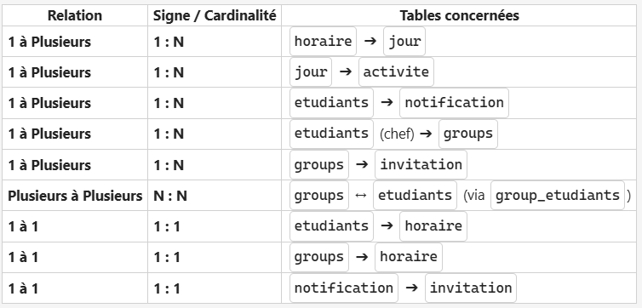

Modèle
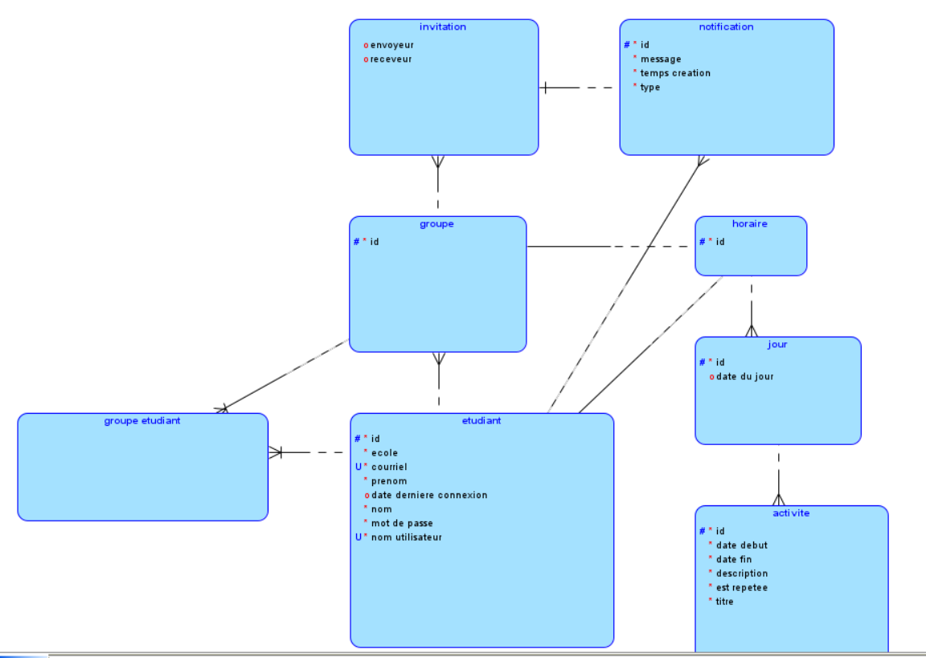
Voici le modele logique
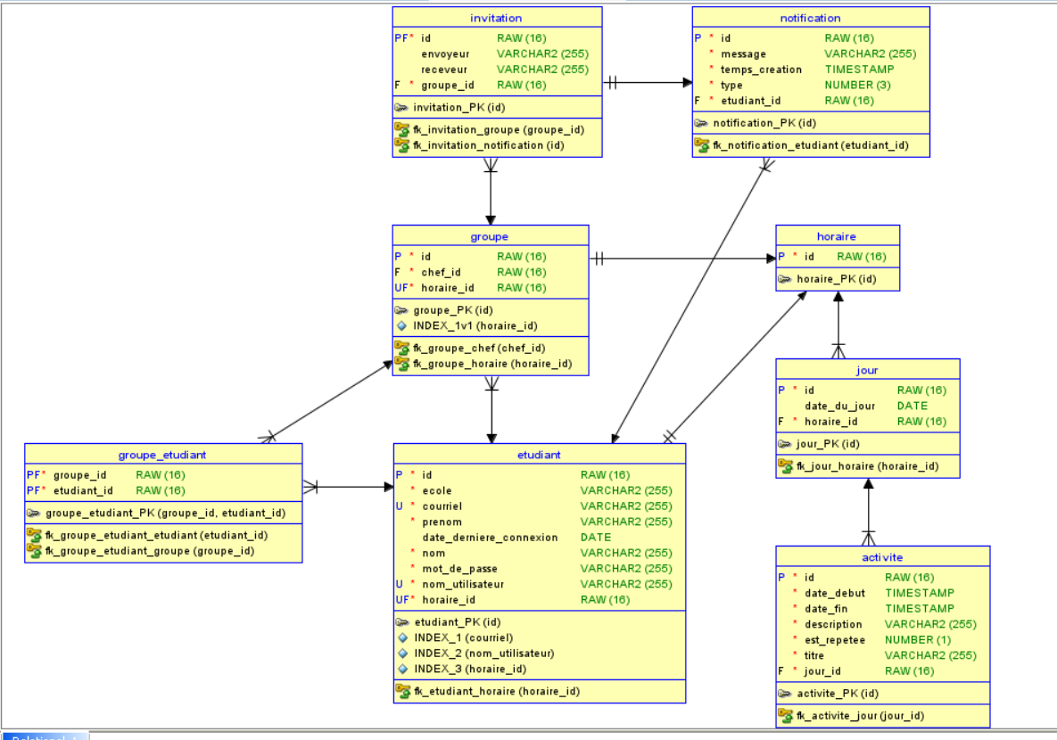Voici le modele relationnel

Documentation des entités de LinkUp

Activité
Représente un événement dans un horaire. Elle sert à enregistrer quelque chose à faire avec un titre, une description, une date de début et une date de fin.

Étudiant
Représente un utilisateur de la plateforme. Il contient ses informations personnelles, son mot de passe, son école, son horaire personnel et ses notifications.

Groupe
Représente une équipe d’étudiants. Il contient un nom, un chef, les membres du groupe et un horaire commun.

Horaire
Représente un agenda. Il sert à regrouper plusieurs activités, soit pour un étudiant, soit pour un groupe.

Notification
Représente un message envoyé à un étudiant. Elle sert à informer l’utilisateur d’un événement, d’une alerte ou d’une action à voir.

Invitation
Représente une notification spéciale liée à un groupe. Elle sert à inviter un étudiant dans un groupe et garde aussi la trace de l’envoyeur.

Relations entre les entités
- Un étudiant possède un horaire
- Un groupe possède aussi un horaire
- Un horaire contient plusieurs activités
- Un étudiant peut recevoir plusieurs notifications
- Une invitation est un type de notification
- Un groupe contient plusieurs étudiants
- Un groupe a un chef, qui est aussi un étudiant

Maquettes du site web
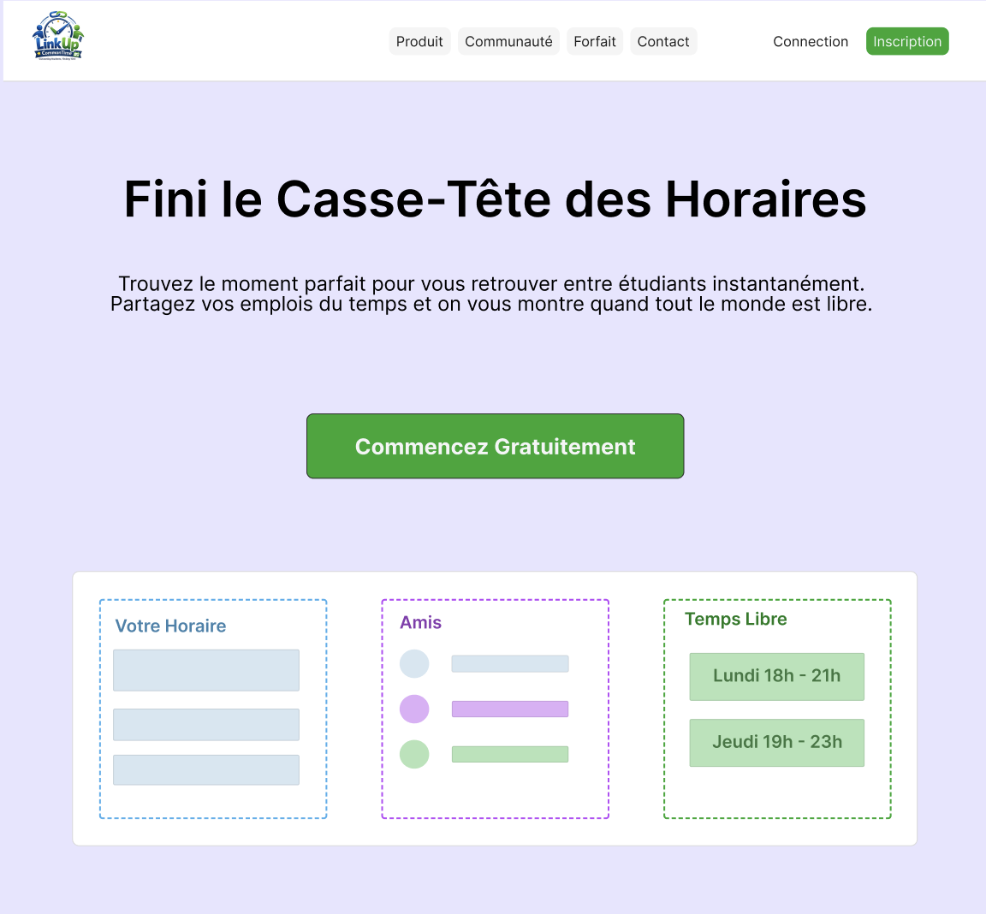
Écran d’arrivée
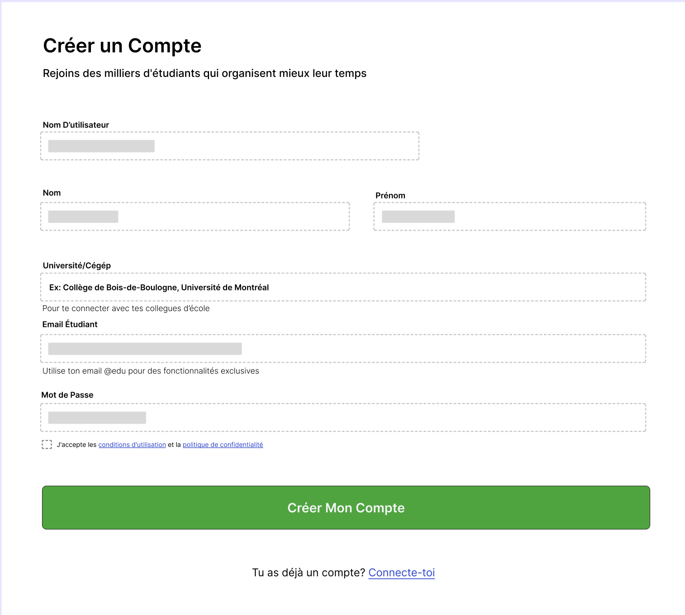
Écran d’inscription

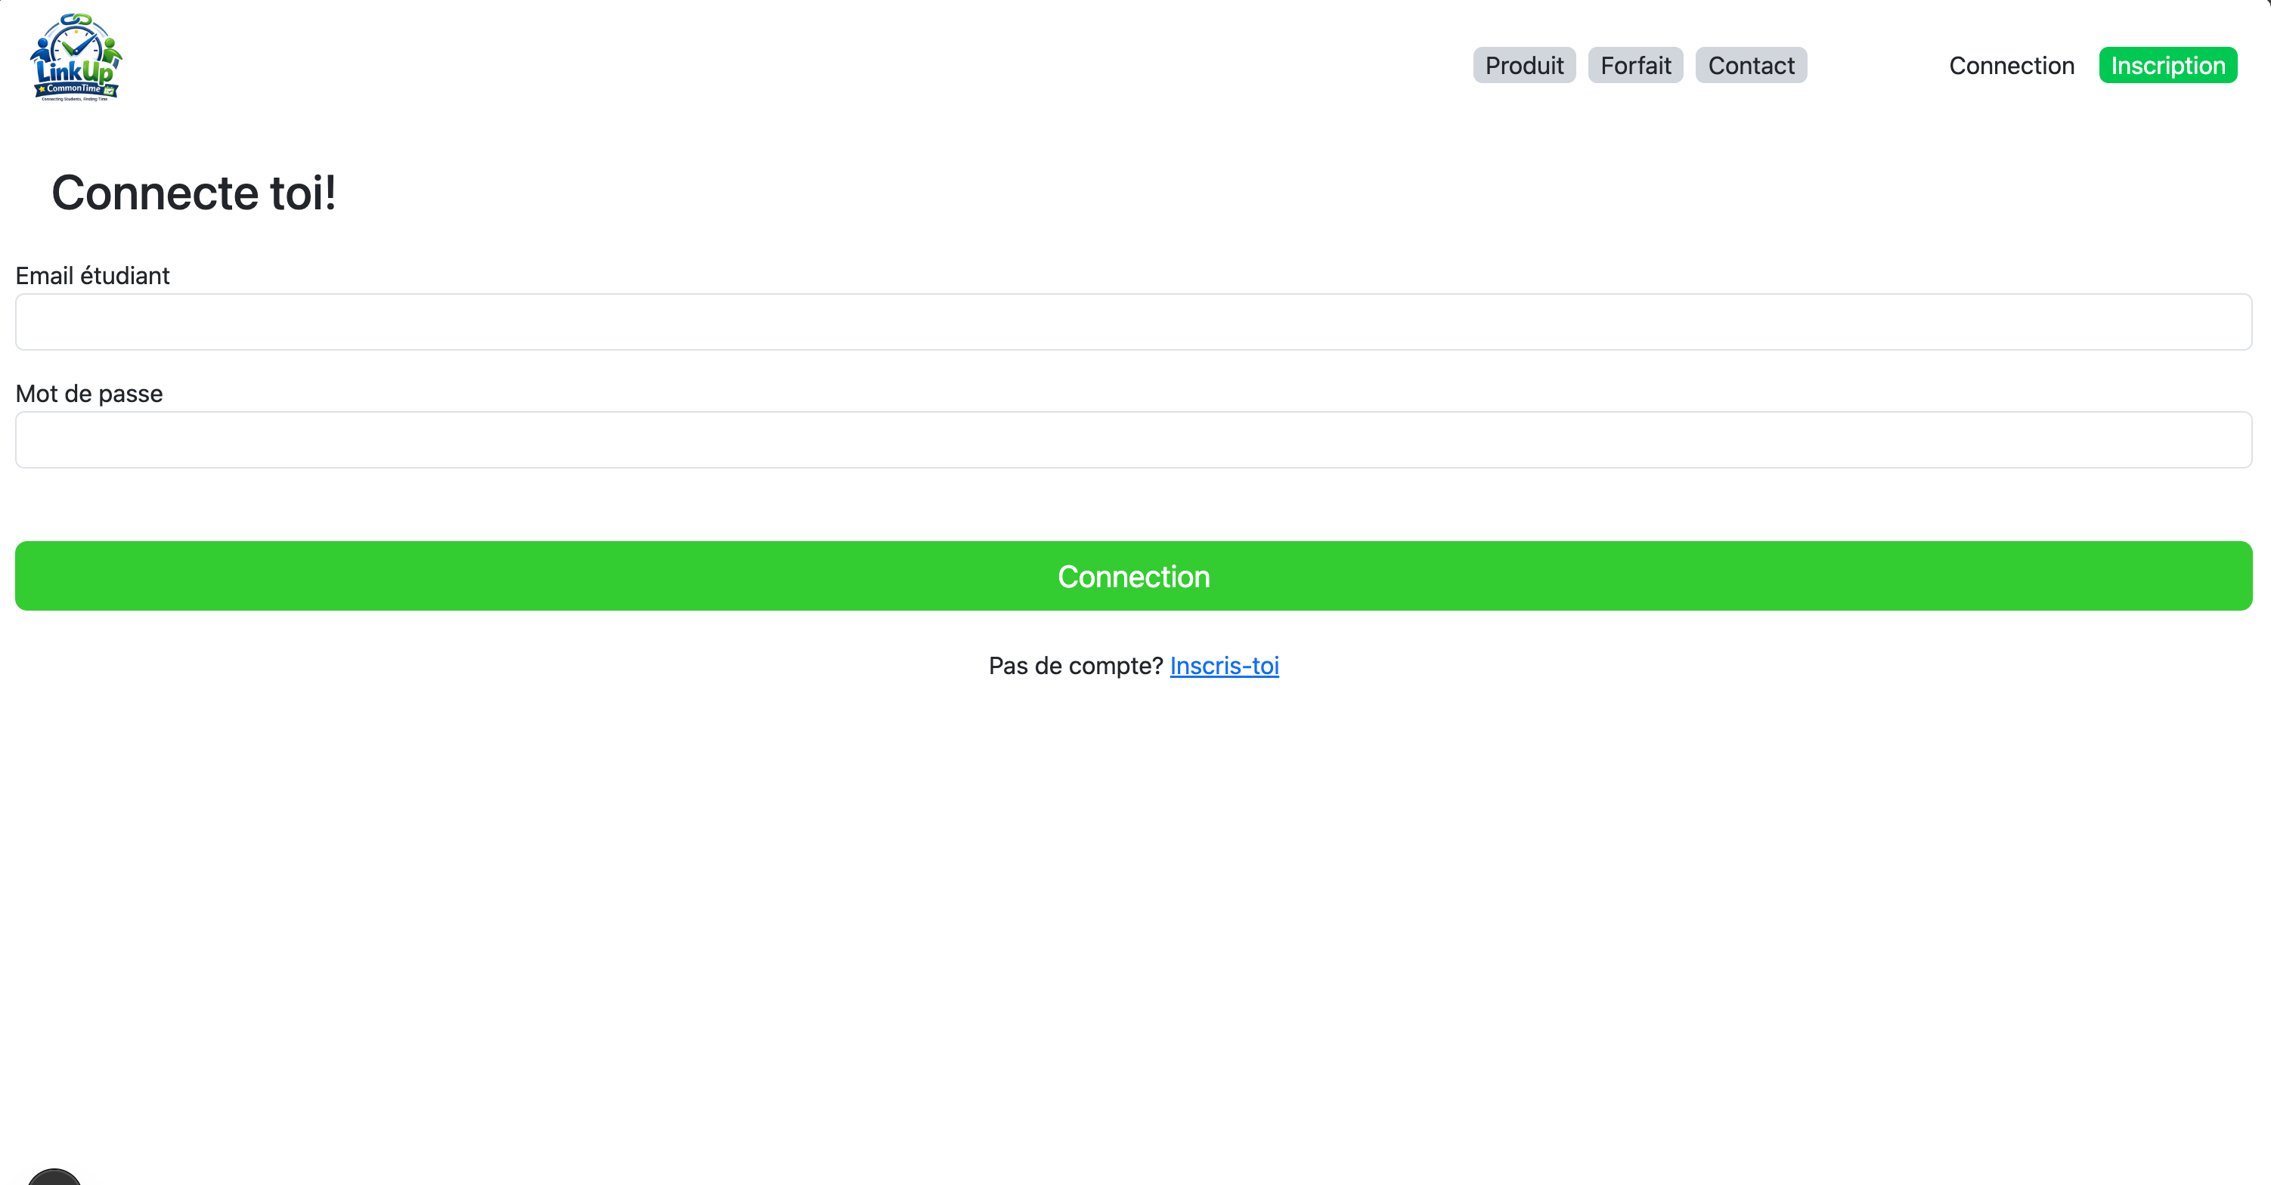
Écran de connexion
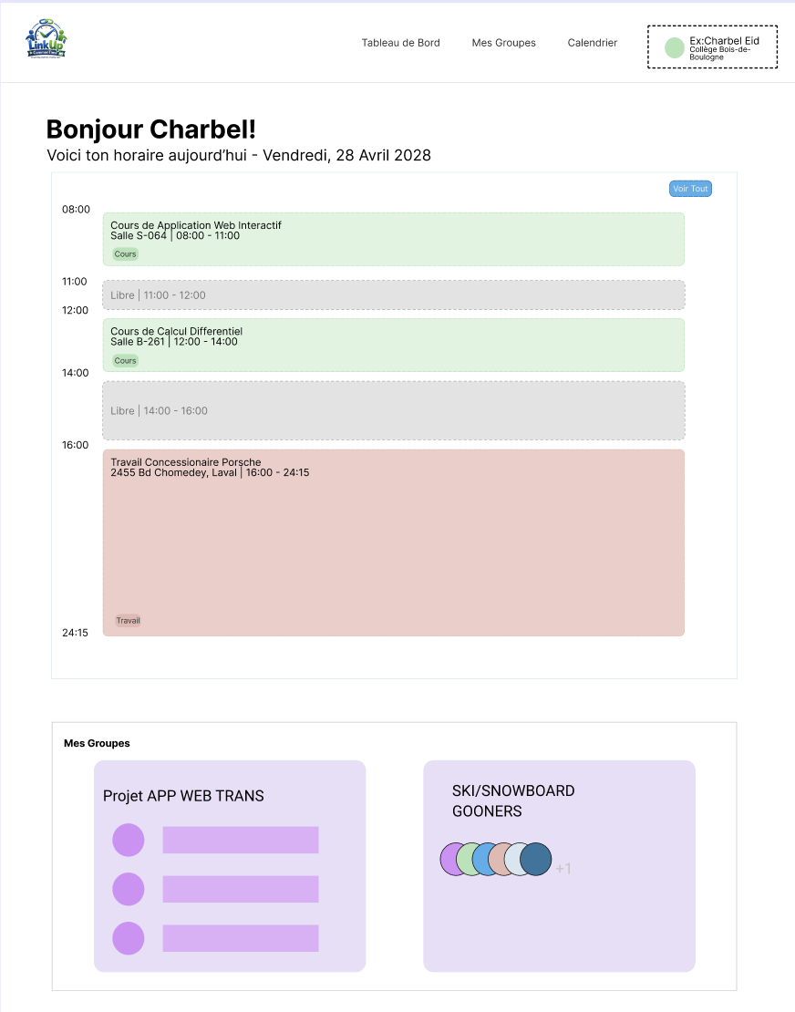
Écran de tableau de bord
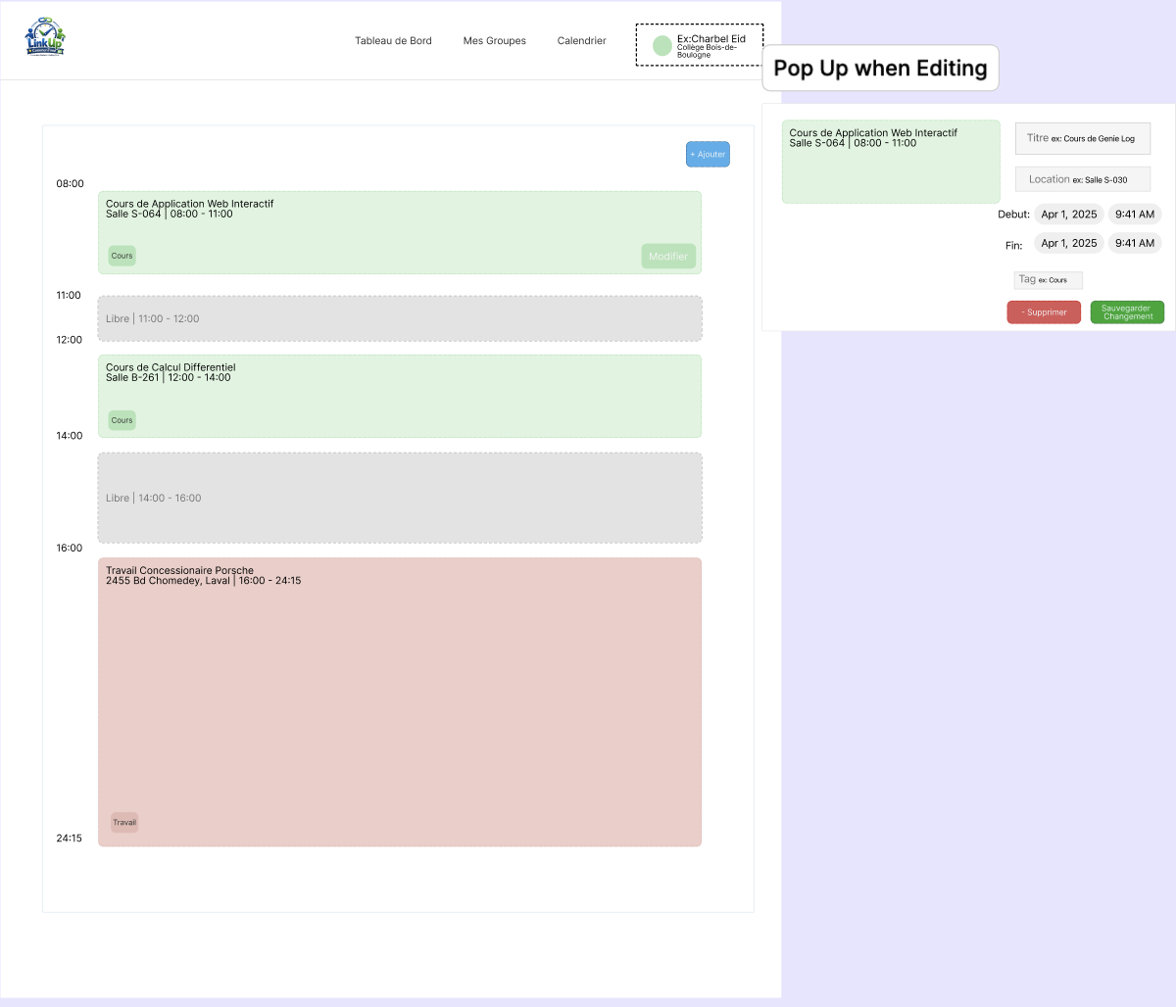
Écran d’horaire

Exigences non-fonctionnelles
- Fonctionnement sur architecture web
  - Le site doit fonctionner avec les navigateurs web les plus utilisés (Google Chrome, Microsoft Edge, Brave, Opera)
- Performance
  - Le site doit s’ouvrir en moins de 2 secondes
  - Le système doit traiter toutes les transactions en moins de 1 seconde.
- Sécurité
  - Tous les mots de passe doivent être chiffrés.
- Disponibilité
  - Le système doit toujours être disponible à moins de maintenance.
- Contraintes de données
  - Le système doit utiliser des clés primaires pour empêcher les doublons
  - Le système doit utiliser des clés étrangères pour la relation logique des données
  - Le système doit utiliser des contraintes pour obliger la saisie de donnée essentielle dans le bon format

Cas d’utilisation

Diagramme
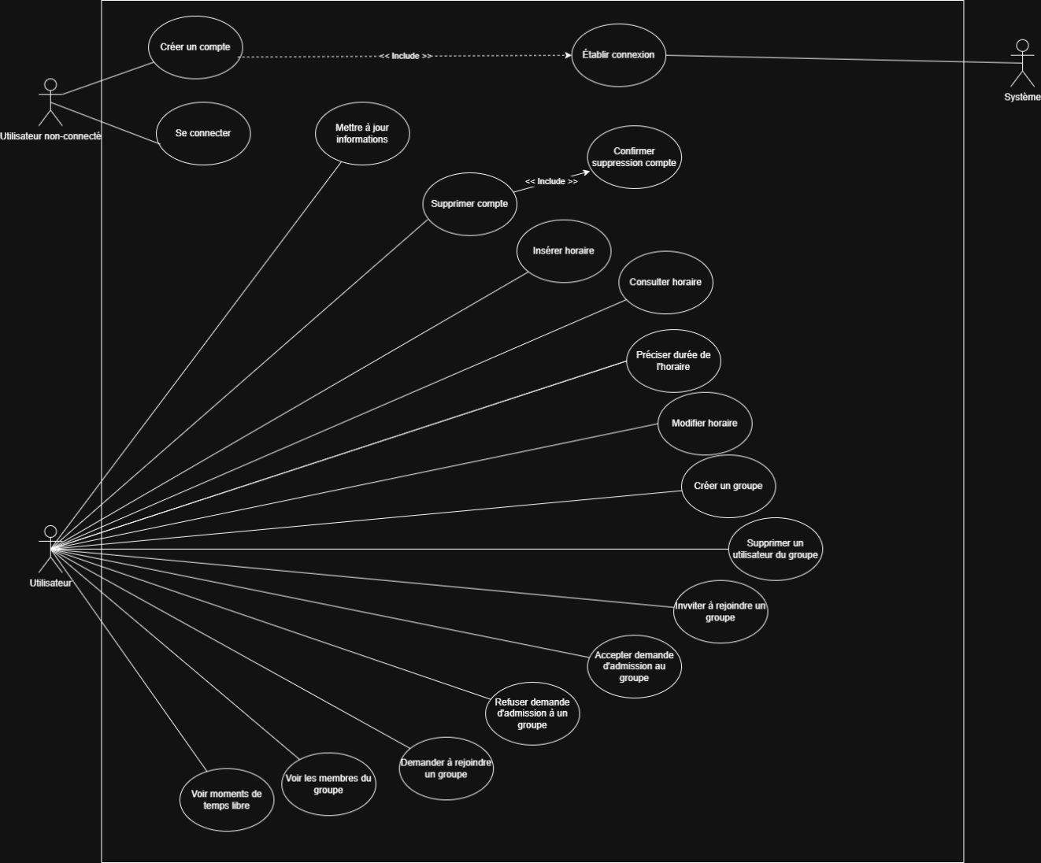

Tableaux des cas d’utilisation
Note : dans ce document, le mot client désigne l’utilisateur de l’application. Les relations « include » visibles dans le diagramme ont été reprises dans les tableaux. Les actions liées à la gestion des groupes supposent aussi des droits suffisants lorsqu’un retrait ou une acceptation est effectué.

1. Tableau synthèse des cas d’utilisation
ID | Acteur principal | Cas d’utilisation | Phrase d’action | Relation
UC-01 | Utilisateur non connecté | Créer un compte | Le client peut créer un compte afin d'accéder à l'application. | Inclut : Établir connexion
UC-02 | Utilisateur non connecté | Se connecter | Le client peut se connecter pour accéder à son espace personnel. | —
UC-03 | Système | Établir connexion | Le système établit la connexion après validation des informations du client. | Inclus par : Créer un compte
UC-04 | Utilisateur | Mettre à jour informations | Le client peut mettre à jour ses informations pour garder son profil à jour. | —
UC-05 | Utilisateur | Supprimer compte | Le client peut supprimer son compte lorsqu'il ne souhaite plus utiliser la plateforme. | Inclut : Confirmer suppression compte
UC-06 | Utilisateur | Confirmer suppression compte | Le client confirme la suppression avant l'exécution définitive de l'action. | Inclus par : Supprimer compte
UC-07 | Utilisateur | Insérer horaire | Le client peut ajouter son horaire pour partager ses disponibilités. | —
UC-08 | Utilisateur | Consulter horaire | Le client peut consulter l'horaire enregistré dans son compte. | —
UC-09 | Utilisateur | Préciser durée de l'horaire | Le client peut préciser la durée de l'horaire afin de mieux définir ses plages. | —
UC-10 | Utilisateur | Modifier horaire | Le client peut modifier son horaire lorsque ses disponibilités changent. | —
UC-11 | Utilisateur | Créer un groupe | Le client peut créer un groupe pour organiser des activités avec d'autres membres. | —
UC-12 | Utilisateur | Supprimer un utilisateur du groupe | Le client peut retirer un membre d'un groupe selon les droits accordés. | —
UC-13 | Utilisateur | Inviter à rejoindre un groupe | Le client peut inviter un autre utilisateur à rejoindre un groupe existant. | —
UC-14 | Utilisateur | Accepter demande d'admission au groupe | Le client peut accepter une demande d'admission afin d'ajouter un membre au groupe. | —
UC-15 | Utilisateur | Refuser demande d'admission à un groupe | Le client peut refuser une demande d'admission lorsque cela est nécessaire. | —
UC-16 | Utilisateur | Demander à rejoindre un groupe | Le client peut demander à rejoindre un groupe pour participer à ses activités. | —
UC-17 | Utilisateur | Voir les membres du groupe | Le client peut voir la liste des membres d'un groupe. | —
UC-18 | Utilisateur | Voir moments de temps libre | Le client peut voir les moments de temps libre pour repérer les disponibilités communes. | —

2. Grand tableau des actions client / système
Lecture rapide : chaque ligne présente ce que le client fait, l’objectif du cas d’utilisation, la réaction attendue du système et le résultat final.
ID | Cas d’utilisation | Action du client / du système | Objectif | Réponse attendue du système | Résultat
UC-01 | Créer un compte | Le client saisit ses informations et soumet la création du compte. | Permettre l’inscription à la plateforme. | Le système enregistre le compte et prépare l’accès initial. | Compte créé
UC-02 | Se connecter | Le client entre ses identifiants pour ouvrir sa session. | Accéder à son espace personnel. | Le système valide les identifiants et autorise l’accès. | Session ouverte
UC-03 | Établir connexion | Après validation, le système démarre la session du client. | Rendre le client actif dans l’application. | Le système crée la session et redirige vers l’espace utilisateur. | Connexion établie
UC-04 | Mettre à jour informations | Le client modifie ses informations personnelles. | Garder un profil exact et à jour. | Le système sauvegarde les nouvelles données. | Profil mis à jour
UC-05 | Supprimer compte | Le client demande la suppression de son compte. | Retirer définitivement son accès. | Le système demande une confirmation avant suppression. | Suppression enclenchée
UC-06 | Confirmer suppression compte | Le client confirme son choix de suppression. | Éviter une suppression accidentelle. | Le système exécute la suppression définitive du compte. | Compte supprimé
UC-07 | Insérer horaire | Le client ajoute son horaire dans l’application. | Partager ses disponibilités. | Le système enregistre les plages horaires. | Horaire créé
UC-08 | Consulter horaire | Le client ouvre la vue de son horaire. | Vérifier les disponibilités déjà enregistrées. | Le système affiche l’horaire sauvegardé. | Horaire affiché
UC-09 | Préciser durée de l'horaire | Le client précise la durée ou l’étendue de son horaire. | Définir plus clairement les plages disponibles. | Le système associe la durée aux données de l’horaire. | Durée enregistrée
UC-10 | Modifier horaire | Le client ajuste un horaire existant. | Réfléter un changement de disponibilité. | Le système remplace les informations précédentes par les nouvelles. | Horaire modifié
UC-11 | Créer un groupe | Le client crée un nouveau groupe. | Organiser des membres autour d’un objectif commun. | Le système génère le groupe et associe le créateur comme membre initial. | Groupe créé
UC-12 | Supprimer un utilisateur du groupe | Le client retire un membre du groupe. | Gérer la composition du groupe. | Le système enlève le membre ciblé du groupe. | Membre retiré
UC-13 | Inviter à rejoindre un groupe | Le client envoie une invitation à un autre utilisateur. | Agrandir ou compléter le groupe. | Le système transmet l’invitation au destinataire. | Invitation envoyée
UC-14 | Accepter demande d'admission au groupe | Le client accepte une demande reçue. | Autoriser l’entrée d’un nouveau membre. | Le système ajoute l’utilisateur accepté au groupe. | Demande acceptée
UC-15 | Refuser demande d'admission à un groupe | Le client refuse une demande reçue. | Empêcher l’ajout d’un membre. | Le système rejette la demande et conserve le groupe inchangé. | Demande refusée
UC-16 | Demander à rejoindre un groupe | Le client soumet une demande d’admission. | Pouvoir intégrer un groupe existant. | Le système enregistre la demande pour traitement. | Demande envoyée
UC-17 | Voir les membres du groupe | Le client consulte la liste des membres. | Savoir qui fait partie du groupe. | Le système affiche les membres associés au groupe. | Liste affichée
UC-18 | Voir moments de temps libre | Le client consulte les moments de temps libre. | Repérer des disponibilités communes. | Le système affiche les périodes libres pertinentes. | Temps libres affichés

Méthodologie de travail en équipe

Les outils de communication utilisés
L’outil de travail pour la communication que nous avons utilisé tout au long de notre projet est Teams. On a souvent communiqué sur Teams pour parler du projet et des prochaines tâches à faire. Également, Saad et Marat ont souvent pris du temps à faire des rencontres virtuelles sur Teams pour travailler ensemble sur le backend.

Les responsabilités des membres de l’équipe
Les responsabilités de l’équipe étaient divisées en deux, une partie de l’équipe travaillait sur le backend et une autre sur le front end.
On a choisi cette approche, car avoir une autre personne qui travaille sur le même domaine permet de corriger des erreurs qui ne seraient pas vues en travail individuel.
Saad a principalement travaillé dans le backend sur l’api, comment les données entrent et sortent, il a travaillé sur le cloud.
Marat a assisté au travail sur le backend et a fait des tests sur le Postman.
Charbel a travaillé sur le design des maquettes, sur le front end ainsi à la liaison entre le frontend et le backend.
Alexis a travaillé sur le word, le front-end, sur le diagramme uml et sur quelques tests avec les données de la base de données.

Le mode de travail
Pour notre mode de travail, on travaillait chaque semaine en classe, puis nous utilisions une approche agile. En effet, nous faisions des sprints en travaillant sur plusieurs fonctionnalités en même temps, ensuite prendre une pause pour effectuer des tests qui sont faits avec postman, Jupiter et Junit. On prenait également le temps de vérifier si tout est correct dans notre projet, par exemple, si on implémentait une fonctionnalité et qu’elle ne correspondait pas aux attentes du client, on révisait et on changeait les choses qui n’étaient pas en corrélation. Suite à la validation, on faisait un push et un pull request.
On a utilisé un contrôleur de tests où plusieurs services étaient appelés pour tester si le tout fonctionnait.

L’utilisation des logiciels de gestion des sources
On a utilisé le Kanban de git pour organiser nos tâches. On a utilisé le backlog pour créer une issue pour chaque tâche à compléter pour essentiellement garder une trace de chaque étape du projet. On a utilisé le ready pour établir les tâches prêtes à commencer. Le in progress pour savoir quelles tâches qui étaient prête à être commencées. Les tâches dans le Done étaient des tâches qu’on savait qui étaient finies et qui ne seraient probablement pas modifiée dans le futur. Le in review était pour les tâches finies, mais à vérifier pour être peut-être modifiées plus tard. On a aussi utilisé une fiche de temps sur excel pour garder trace du temps qu’on passait pendant chaque semaine à faire quoi.
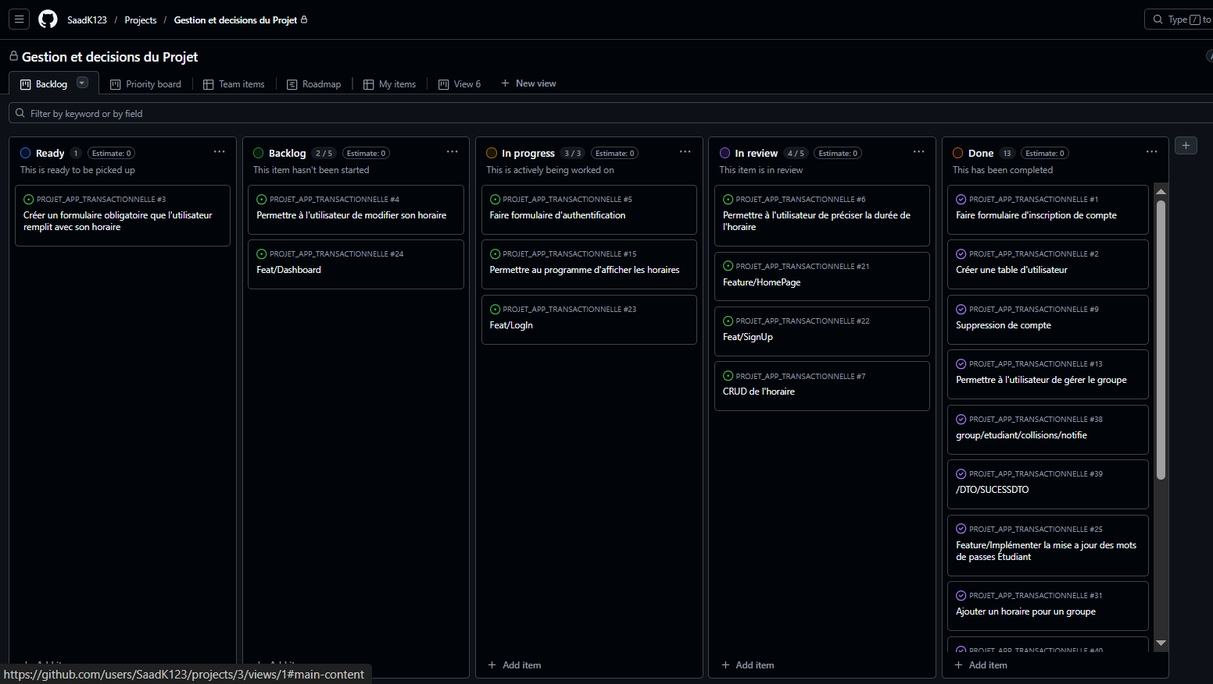

Interfaces

Page d’accueil
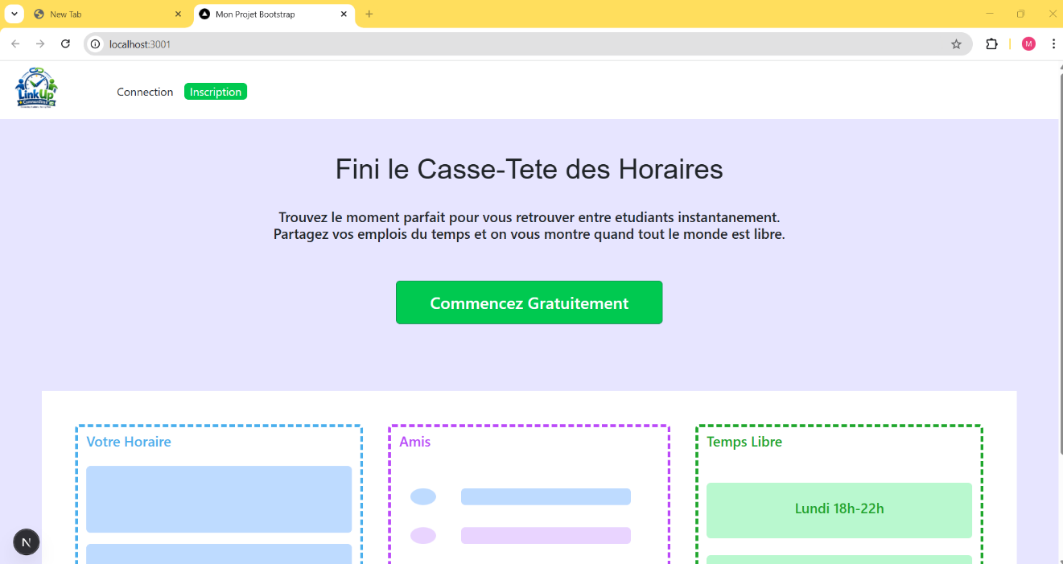

Page de connexion
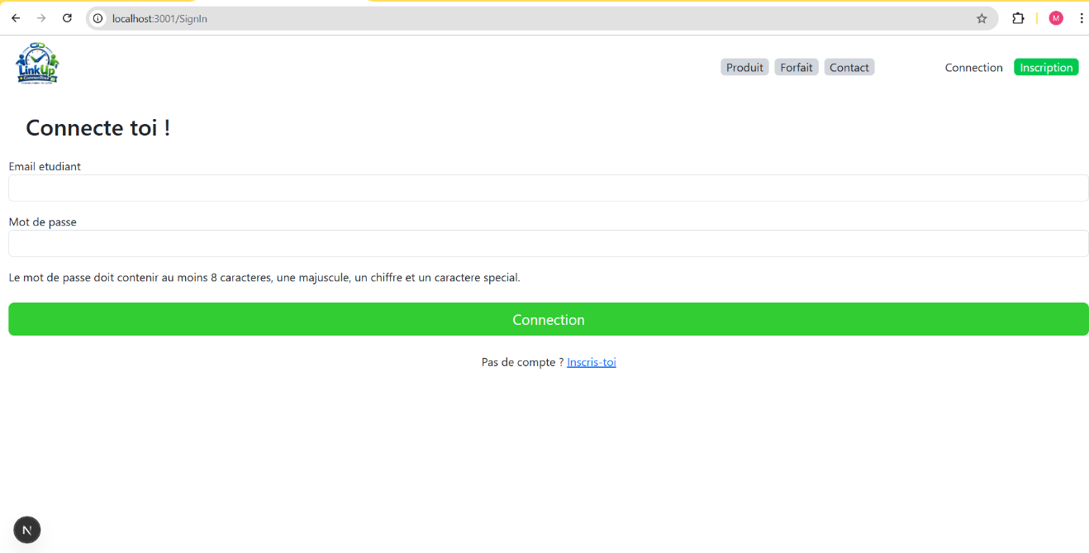

Page d’inscription
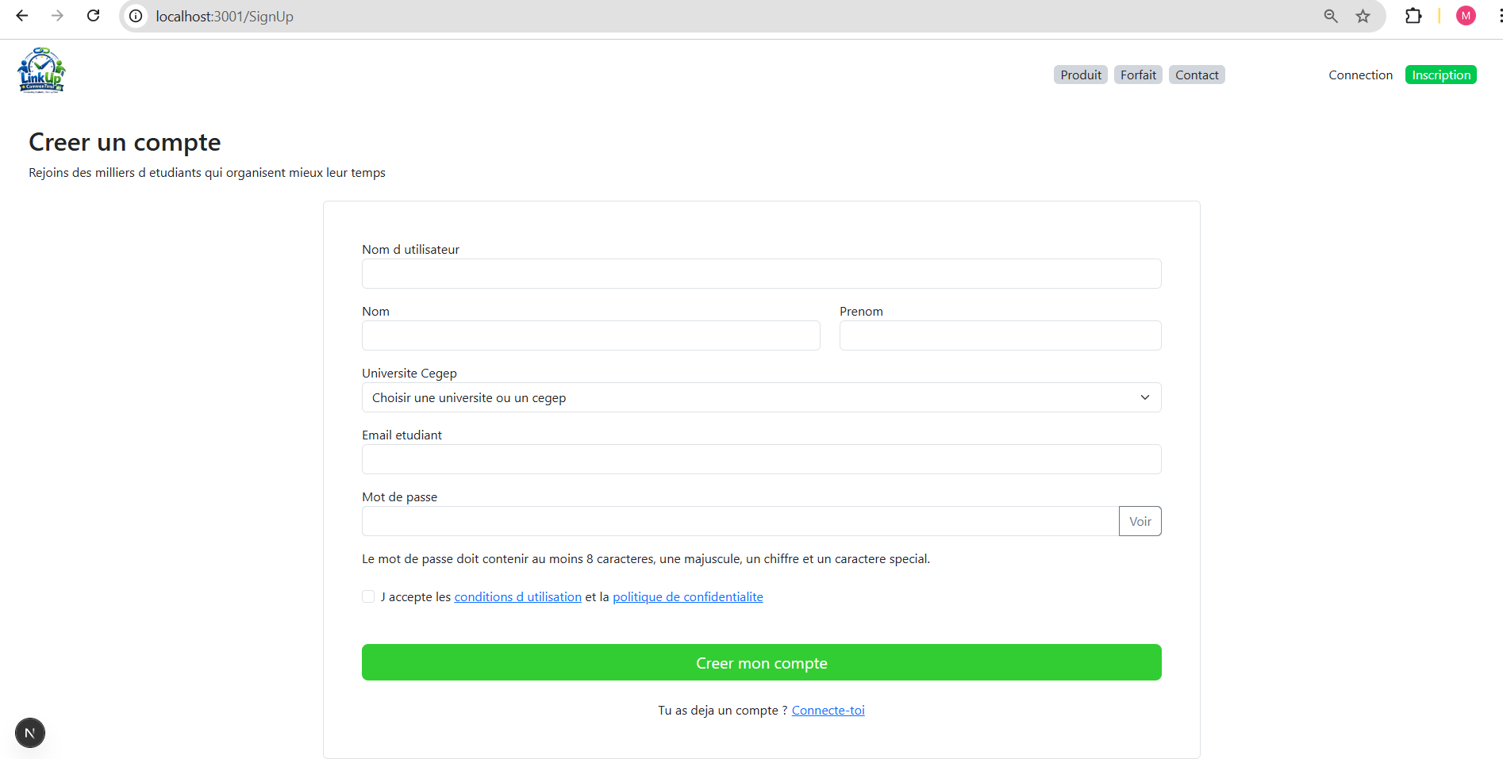

Page de tableau de bord
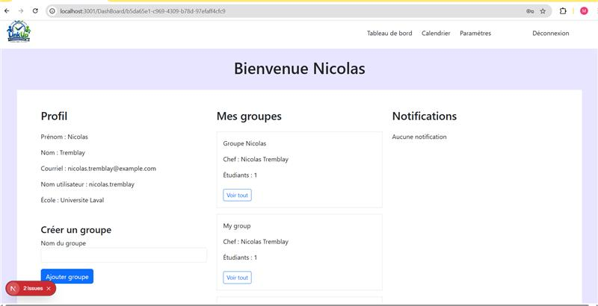

Page de création de groupe
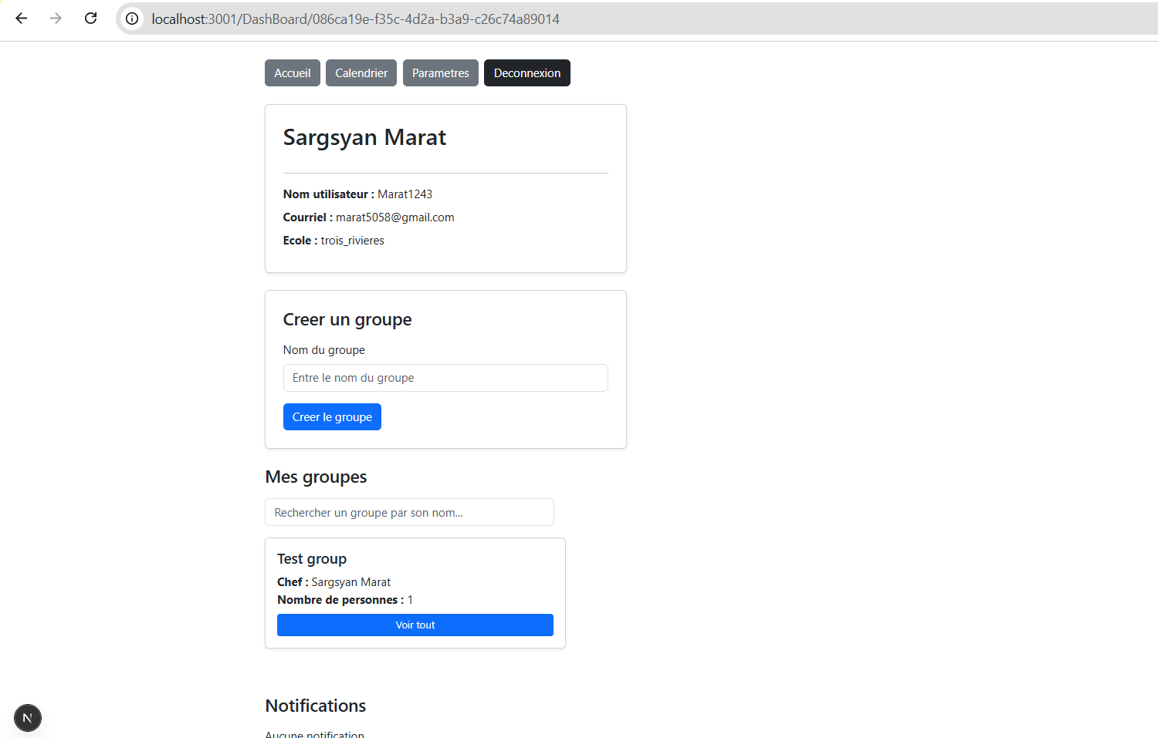

Page de paramètres
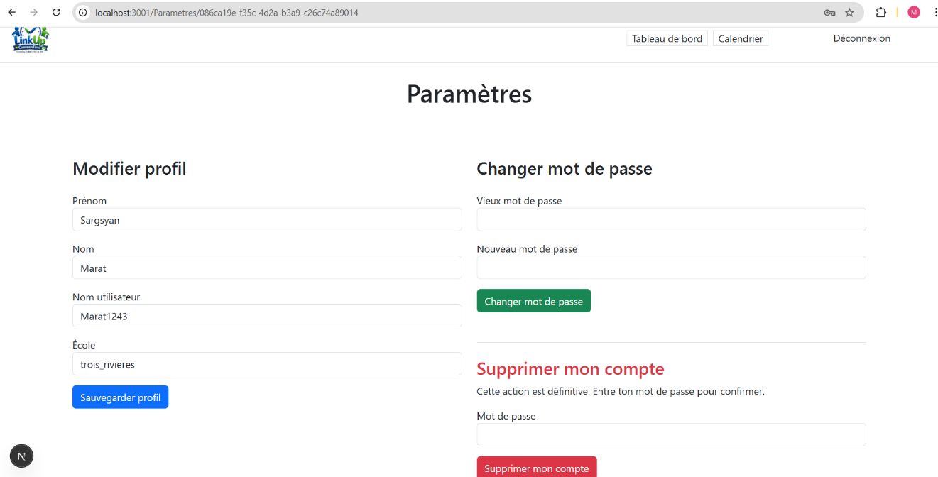

Page de l’horaire
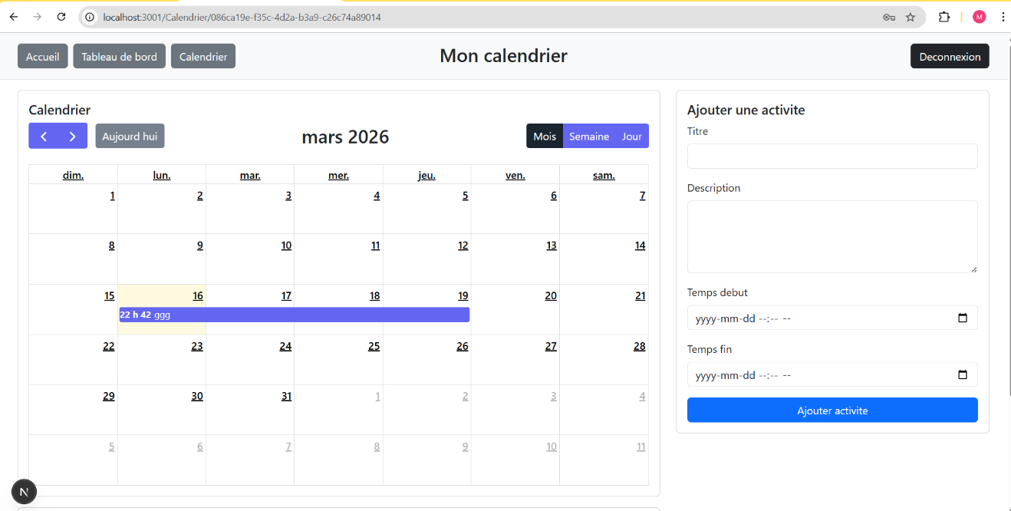

Page d’horaire de groupe
